文件系统实习报告

善良的大姐姐
2015.5.3
目录
一：总体概述 3
二：任务完成情况 3
任务完成列表（Y/N） 3
具体Exercise的完成情况 3
三：遇到的困难以及解决方法 30
内容四：收获及感想 31
内容五：对课程的意见和建议 31
内容六：参考文献 31

一：总体概述
Nachos系统模拟了一个简单的文件系统，其中包括磁盘，文件目录，空闲磁盘快分配表等，用于维护文件的逻辑结构与物理位置之间的映射关系。还有对文件的基本操作函数和数据结构，如创建、删除、读取、写入等。本实习希望通过修改Nachos系统的底层源代码，达到“完善文件系统”的目标。

二：任务完成情况

任务完成列表（Y/N）
Exercise1 | Exercise2 | Exercise3 | Exercise4 | Exercise5 | Exercise6 | Exercise7 | Challenge
Yes | Yes | Yes | Yes | Yes | Yes | Yes | Yes

具体Exercise的完成情况

Exercise 1：源代码阅读
任务：阅读Nachos源代码中与文件系统相关的代码，理解Nachos文件系统的工作原理。
完成情况：
- Filesys.h(cc)
概述：定义了一个filesystem类，包括了对文件系统的初始化函数，以及若干个对文件系统中某个文件的操作的函数。

在介绍函数之前，先介绍两个以文件形式存在的重要内容：
1）空闲磁盘块分配表：以文件的形式存储，头文件位于文件目录的第0项。是由bitmap类生成的。每一个bit对应于磁盘中的一个块的使用情况，0表示空闲，1表示已使用。
2）文件目录：以文件的形式存储，头文件位于文件目录的第1项。是由directory类（之后会介绍）生成的。directory的项是<name,sector>的对子，用于文件名－>磁盘块的索引。找到的是文件头部所在磁盘块。

接下来介绍函数：
函数名称 | 主要功能
filesystem构造函数 | 创建或者载入一个文件系统
解释：
传入一个bool型参数format，当format为true时会初始化filesystem（相当于格式化了文件系统），使用新的空闲磁盘块分配表以及新的文件目录。否则仅仅载入原来存在的空闲磁盘块分配表以及文件目录。
filesystem create函数 | 在文件系统中创建文件
解释：
参数为文件名和初始长度。
1）从磁盘载入空闲磁盘块分配表文件和文件目录文件（通过bitmap和directory的fetchfrom（sector）实现）
2）为新文件创建文件头部（filehdr）：找到一个空闲磁盘块（通过bitmap的find函数实现，返回空闲磁盘块的sector号）；将头文件信息写入目录文件（通过directory的add(name,sector)函数实现）；
3）将文件块的信息写入文件头部：文件被切分成若干个文件块，并在文件头部记录每个文件块位于磁盘的哪个sector（通过filehdr的allocate(bitmap,initialSize)实现）
4）将更新了的空闲磁盘块分配表文件和文件目录文件写回磁盘（通过bitmap和directory的writeback（sector）实现）
filesystem open函数 | 在文件系统中打开文件
解释：
参数为文件名。
1）从磁盘载入文件目录文件
2）在文件目录中，通过文件名，查找文件头部对应的磁盘号（通过directory的find（name）实现）
3）如果存在，打开文件头部，并返回一个openfile类的指针（通过new一个openfile类实现）
filesystem remove函数 | 在文件系统中移除文件
解释：
参数为文件名。
1）从磁盘载入空闲磁盘块分配表文件和文件目录文件
2）将文件块从磁盘中移除（通过filehdr的deallocate（bitmap）函数实现）
3）将文件头部从磁盘中移除（通过bitmap的clear（头部sector）实现）
4）将文件从文件目录中移除（即清除<文件名，文件头部sector>的对子）（通过directory的remove（name）函数实现）
5）将更新了的空闲磁盘块分配表文件和文件目录文件写回磁盘
filesystem list，print函数 |  | 打印文件系统信息
解释：
打印文件系统的相关信息，包括磁盘块分配状况，文件目录情况，以及存在的文件的详细情况等。具体细节略。

- Filehdr.h(cc)
概述：定义了一个file header类，模拟文件头部。私有变量包括文件长度，文件占用的磁盘块个数，<文件块，磁盘块>对应关系数组。以及对文件块的分配，回收等函数。由于目前只支持定长文件，因此文件的信息在初始化的时候就确定了，文件头的信息在文件使用过程中不会发生改变，类似于只读。

函数介绍：

函数名称 | 主要功能
filehdr allocate函数 | 为文件块分配磁盘块
解释：
参数为空闲磁盘块分配表指针，和文件长度。
1）更新私有变量：文件长度和文件占用的磁盘块个数（通过文件长度／一个磁盘块大小）实现
2）为文件块分配对应的磁盘块。（通过bitmap的find函数实现）——注意：此时磁盘块仅仅是分配了，但是并没将文件写入。
filehdr deallocate函数 | 将分配的磁盘块回收
解释：
参数为空闲磁盘块分配表指针
1）for循环，将<文件块，磁盘块>对应关系数组中，每个文件块对应的磁盘块的占用标记清除（通过bitmap的clear函数实现）
filehdr fetchfrom函数 | 从磁盘中载入一个文件头部
解释：
参数为要载入的磁盘块的sector号
调用synchdick的readsector函数，将sector对应的磁盘块内容读入，覆盖自己（类似于构造函数）
filehdr writeback函数 | 将当前文件头部写回磁盘
解释：
和fetchfrom执行相反操作。
filehdr bytetosector函数 | 读入文件中偏移为offset的位置的磁盘块
解释：
参数为偏移量
1）计算出偏移量对应的文件块
2）通过私有变量数组，找到文件块对应的磁盘块
3）返回磁盘块的磁盘号
filehdr filelength函数——返回文件大小
fielder print函数 | 打印文件头部信息

- Directory.h(cc)
概述：定义了两个类，一个是directoryentry类，一个是directory类。
directoryentry类是做<文件名，磁盘号>，以及一个标识位，标志当前entry是否被使用了（注意！这里与filehdr里的<文件块，磁盘块>数组不同，filehdr里是某个文件所有内容所映射的磁盘块，directoryentry中时某个文件的文件头部映射的磁盘块）。
directory类模拟文件目录。私有变量包括entry数量和一个directory entry的entry数组。目前只实现了一级目录索引，最多只支持10个文件头部的存放。

函数介绍：
函数名称 | 主要功能
directory 构造函数 | 初始化私有变量（在概述中介绍了）
解释：
初始化entry数组，以及将数组中的每个entry的标识位设为false（未使用）
directory fetchfrom函数 | 从文件目录文件中载入directory
解释：
参数为openfile。
调用openfile的readat函数，将文件目录文件的内容覆盖自己（类似于构造函数）
directory writeback函数 | 将当前文件目录写回目录文件
解释：
参数为openfile。
调用openfile的writeat函数，将当前directory写回目录文件
directory findindex＋find函数 | 在entry数组中查找名字对应的文件头部磁盘块
解释：
参数为文件名
for循环比对。并返回磁盘块的磁盘号。找不到返回－1
directory add函数 | 将一个<文件名，文件头部磁盘块的磁盘号>的条目加入entry数组中
解释：
参数为文件名，文件头部磁盘块的磁盘号。注意修改entry的标识位。
directory remove函数 | 和add执行相反功能。
directory list，print函数 | 打印directory的信息

- Openfile.h(cc)
概述：定义了一个Openfile类，用于对文件执行基本操作：读和写。私有变量为文件头部的指针，以及当前文件的光标位置。

函数介绍：
函数名称 | 主要功能
Openfile 构造函数 | 初始化私有变量
解释：
参数为文件头部的磁盘块号
文件头部的指针通过filehdr->fetchfrom(sector)函数载入磁盘内容；设置初始光标位置为0
Openfile seek函数 | 将当前光标位置设置为传入的参数
Openfile read函数 | 读入若干个字节到一个数组里
解释：
参数为返回的内容数组，和需读入的字节数。
- 调用readAt(buffer, 字节数，当前光标位置)读入若干字节到buffer当中；
- 更新光标位置；
返回内容数组
Openfile write函数 | 写入若干字节到磁盘中
解释：
参数为需写入的内容数组，和写入的字节数
步骤同read函数，只是将readAt变成了writeAt.
Openfile readAt 函数 | 从当前光标位置读入若干字节到一个数组当中
解释：
参数为返回数组，字节数以及当前光标位置。
- 获取文件长度（通过filehdr->filelength函数实现）
- 确定当前光标位置所在的文件块（通过“光标位置/一个sector的大小”向上取整实现）
- 确定需读入的最后一个字节所在的文件块（通过“光标位置+读入字节/一个sector的大小”向上取整实现）
- 计算一共需要访问的磁盘快个数（通过2）3）步做差实现）
- 将文件块对应的磁盘块内容读入数组当中（通过私有变量文件头部的bytetosector函数，得到文件块-磁盘快的映射）
将真正需要的字节从数组当中取出（由于事实上所需要的字节不一定位于块的头，可能要从某个中间位置截断）
图解释：
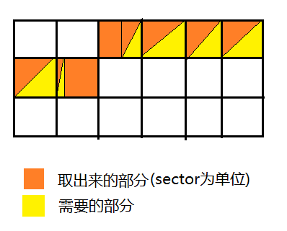
Openfile writeAt 函数 | 从当前光标位置开始写入若干字节
解释：
操作步骤基本同上。
Openfile length函数 | 获取文件长度
解释：
通过私有变量文件头部的filelength函数获得。

- Bitmap.h(cc)
概述：在上个lab的实验报告中已经介绍过了。在这次lab中，bitmap作为空闲磁盘块分配表，以文件的形式存放。每一个bit标志了磁盘中某个块当前的情况。此外，还可以使用bitmap的函数，达到模拟对磁盘的管理功能。如改变某个bit为0或者1，或是寻找为0的bit（即空闲的磁盘快）等。

Exercise 2: 扩展文件属性
任务：增加文件描述信息，如“类型”、“创建时间”、“上次访问时间”、“上次修改时间”、“路径”等等。尝试突破文件名长度的限制。
完成情况：
考虑：对于文件描述信息，可以在fileheader中加入，也可以在directory中加入。但考虑到如果都在fileheader中加入，会使得文件系统中最大文件长度急剧缩水（因为fileheader的文件块-磁盘快的映射对数量减少），所以，文件类型和路径，在directoryentry中实现（事实上，也是出于对于ex4的考虑），三个时间在fileheader类中实现。

增加的描述信息 | 简单介绍
文件类型 | 1）在directoryEntry中加入。仅仅区分文件和文件夹（文件为0，文件夹为1）  2）初始化位置：directory::add
路径 | 1）在directoryEntry中加入。  2）修改原来最大长度为9的name变两个，char型数组为char *  3）认为这个路径为文件的绝对路径（从root开始算起，为之后ex4做准备）  4）初始化位置：directory::add
创建时间 | - 在filehdr中加入，char变量，配合着两个函数：设置时间和获取时间函数。在函数体内，使用linux系统函数获取当前时间，并存入字符数组当中。  - 在filesystem::create函数中调用设置时间函数。
上次访问时间 | - 同上1）  - 在openfile::read/write函数中调用设置时间函数，并且注意及时将文件头部指针写回磁盘（因为更新了文件头部中的私有变量，并且原先没有写回文件头部这个操作）
上次修改时间 | - 同上1）  - 在openfile::write函数中调用设置时间函数，并且注意及时将文件头部指针写回磁盘
补充：
- 注意修改filehdr.h中关于NumDirect的宏定义，因此此时多占用了3*25（每个时间为25个byte）个byte。目前文件实际能用扇区：(128-75)/4 * 128 = 11*128 = 1,408 byte
- Openfile中新增了一个私有变量，用于记录对应的文件头部的磁盘块号，方便文件头部的写回。
- Fileheader::findindex函数，注意不适用strncmp，改为strcmp。（因为此时长度不确定了）

测试截图：
测试函数为：ftest.cc，修改文件大小为50，使得其测试刚好为5次write，5次read。
并且还测试了关闭nachos系统，但不格式化文件系统，重新载入之后的情况。
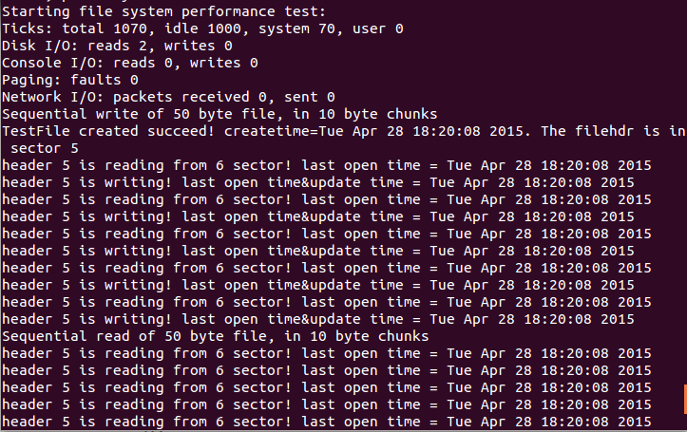
写操作之前要读。
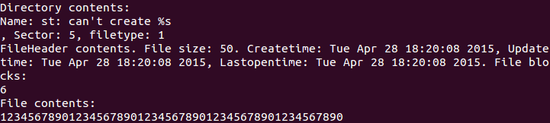
事实上，如果采用char *作为记录名字的方式，在重启了nachos系统之后，指针就已经乱飘了。所以输出的名字不正确。
时间和内容都是上图操作之后获得的。

Exercise 3: 扩展文件长度
任务：改直接索引为间接索引，以突破文件长度不能超过4KB的限制。
完成情况：
概述：将原来的11个（之前有计算过）直接索引，拆成6个直接索引，5个二级索引。于是一个文件最多可以对应的磁盘块数量：5*（128 / 4）+6 = 166。其中128为一个sector的byte大小，4byte一个二级索引号。
图解释直接索引和二级索引：
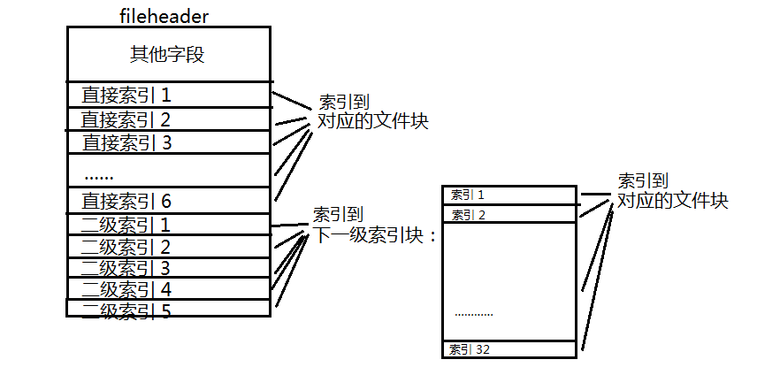
修改部分 | 简单解释
- Fileheader的宏定义 | 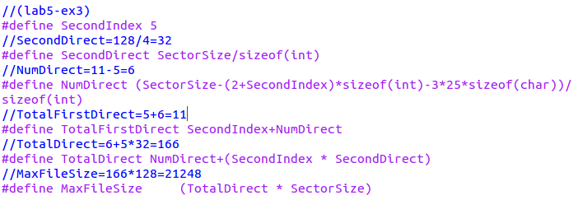
- Fileheader allocate函数 | - 计算出文件总共需要多少个磁盘块  - 如果需要的数量不大于直接索引，直接用freemap分配即可  - 否则，先分配了所有的直接索引，然后计算剩余量  - 对于剩余量，先用freemap分配一个磁盘块给二级目录，然后按照32（一个二级目录最多容纳32个索引）为单位，调用freemap分配空闲块之后，将得到的<文件块，磁盘块>映射数组通过synchdick的writesector函数，写回二级目录所在的磁盘块。
Fileheader deallocate函数 | - 先释放直接索引的磁盘块  - 如果使用了二级索引，先通过synchdick的readsector函数，将二级目录所在的磁盘块读入，然后逐一释放，最后再释放当前的二级索引（和allocate函数刚好是相反操作）
Fileheader bytetosector 函数 | 操作过程类似上面，相比于原先，如果需要二级索引，需要将偏移量先扣除了直接索引的部分，以及二级索引本身，再从二级目录中找到对应文件块，进而找到磁盘块。

测试结果：logex3.txt

Exercise 4: 实现多级目录
任务：如题。
完成情况：
概述：为了实现多级目录，需要有方法找到每个目录。于是想到依照绝对路径进行层级划分。第一级目录对应的绝对路径是root，第二级目录对应的绝对路径是root/A，以此类推。容易想到，每个绝对路径的上一层，也就是其父节点，实际上就是文件的相对路径。
因此，我们需要两个变量共同完成多级目录的索引：绝对路径和相对路径。由于绝对路径在ex2中已经存在name变量中了，我们只需做简单的字符串扫描工作，就可以得到文件的相对路径。

关键函数介绍：
对于多级目录的实现，最关键的就是能够在这个目录树中找到对应的结点。
函数名称 | 主要功能
Directory::Getcorrectdirsector(name) | 在多级目录中找到name对应的目录项所在的相对路径，返回值为相对路径所在的磁盘块号（如：如果对应的目录项为root/A/B，则需要找到root/A所在的磁盘块号）
解释：
- 将传入的名字参数（也就是绝对路径，如root/A/B）解析，得到相对路径（即文件所在的上层目录，即root/A）
代码如下：
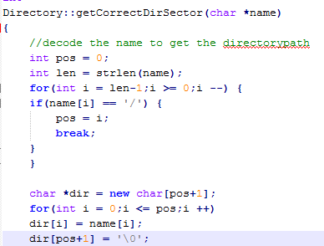
- 判断相对路径是否是根目录（root），如果是，返回1（根目录的磁盘块编号为1）
- 否则，将相对路径与当前目录文件存储的目录项的绝对路径进行比对，试图寻找可匹配项（如，root/A/B的相对路径为root/A，根目录文件中存在绝对路径为root/A的一项，于是可以知道，此时返回root/A所在的磁盘块号即可），如果存在，返回所在的磁盘块号
- 否则，for循环当前目录文件的目录项table，如果目录项使用了（inuse=true）并且目录项存储的文件的文件类型为文件夹（ex2中设立的filetype在此处派上用场），则载入这个目录文件，并且调用getcorrectdirsector，递归寻找。
如果最后找不到，返回-1

改动部分：
改动函数
Directory::add 函数：
增加一个参数——文件类型。0为文件，1为文件夹。（table中已经有这个条目了，在ex2中创建的）
Filesys::create 函数：
- 参数没变，但规定，initialsize如果传入-1，代表create的文件的文件类型为文件夹。
- 载入了根目录文件后，调用getcorrectdirsector函数，获得文件相对路径的文件头部所在的磁盘块号
- 如果不是根目录文件的磁盘块号（即2）中返回值≠1），意味着我们要载入另一个目录文件：通过返回的磁盘块号，先用openfile打开文件，然后用directory的fetchfrom函数，覆盖原来的directory指针。
- 在当前目录文件中寻找，要创建的文件是否已经存在（directory->find(name)函数）。如果不存在，证明可以create.
- 载入freemap文件，先为文件头部分配空闲磁盘块。（freemap->find()实现）
- 分配成功后，将<文件名，文件头部所在磁盘块号>条目加入当前目录文件中(directory->add(name,sector,filetype)实现)
- 创建文件头部，用文件头部为文件块映射磁盘块（hdr->allocate(freemap,size)实现。其中，如果是创建文件，则size=initialsize，如果是创建文件夹，则size=DirectoryFileSize宏），并将映射结果写回磁盘（hdr->writeback(sector)实现）
- 接下来要写回目录文件了：一定要注意，如果当前是在根目录文件，则写回的是directoryFile，如果不是，则写回的是刚才新创建的Openfile
- 最后，如果创建的是文件夹， 则需要预先新生成一个directory给它。
鉴于这部分比较难以描述清楚，代码如下：
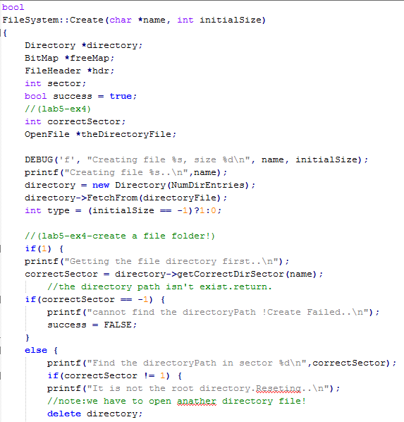
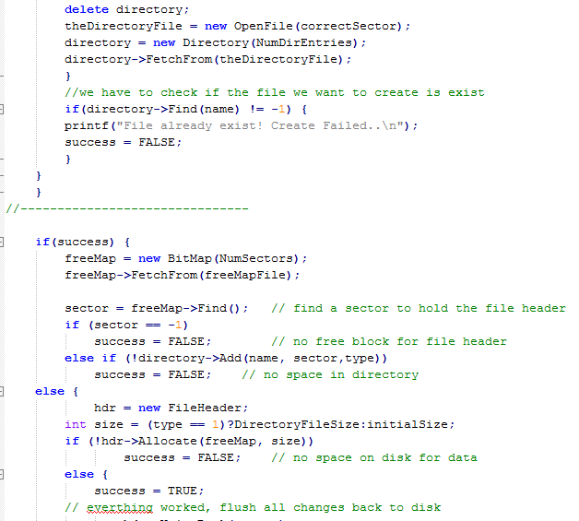
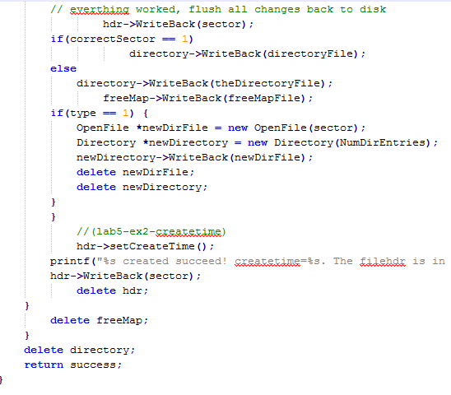
Filesys::open 函数：
- 载入了根目录文件后，调用getcorrectdirsector函数，获得文件相对路径的文件头部所在的磁盘块号
- 如果不是根目录文件的磁盘块号（即2）中返回值≠1），意味着我们要载入另一个目录文件：通过返回的磁盘块号，先用openfile打开文件，然后用directory的fetchfrom函数，覆盖原来的directory指针。
- 在当前目录文件中寻找，要打开的文件是否存在（directory->find(name)函数）。如果存在，用find函数返回的sector号打开文件，返回openfile指针。
Filesys::remove 函数：
和create函数类似。但要注意，如果删除的是文件夹，需要遍历一遍文件夹目录文件下的所有结点，将它们一并删除。
补充：
1）事实上，directory中的函数，不需要考虑递归寻找之类的问题。因为这一切在filesys的函数里已经做了，通过getcorrectdirsector，配合打开新的目录文件，之后只要调用新的目录文件的directory方法，就可以了。

测试截图：
- 测试函数截图：
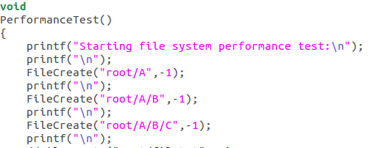
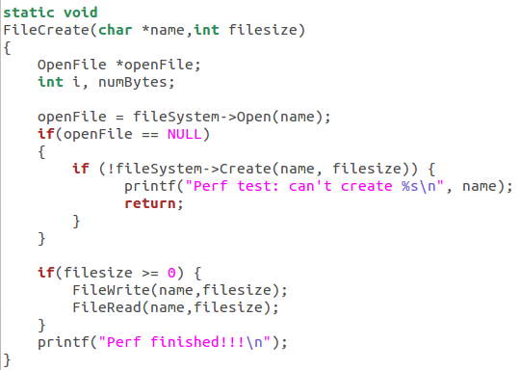
测试的截图这里是注释掉的。
- 测试结果截图
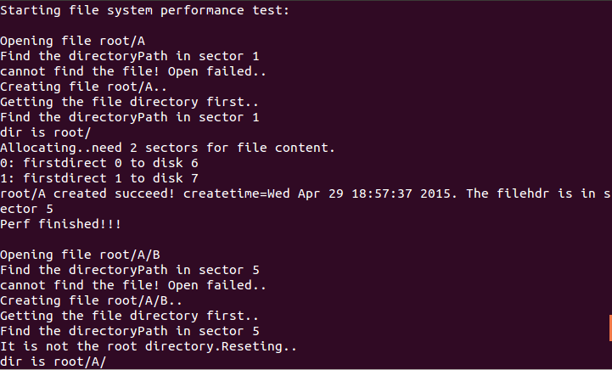
试图打开文件
打开失败，创建文件：找到相对路径位于sector 1（即根目录）
打印根目录信息，并且为文件头部分配磁盘块
为文件内容分配磁盘块
同上
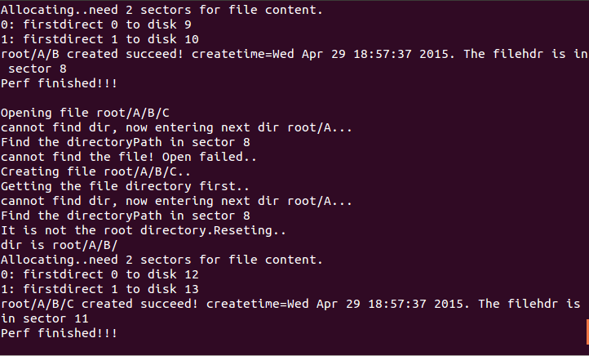
这里即：getcorrectdirsector中，递归寻找相对路径的部分。

Exercise 5: 动态调整文件长度
任务：对文件的创建操作和写入操作进行适当修改，以使其符合实习要求。
完成情况：
概述：由于我们在ex3中实现了多级索引，因此在动态调整文件长度部分，最关键的问题，就是要对扩展的长度占据的磁盘块数量做考察，分类讨论。

关键函数介绍：
函数名称 | 主要功能
Filehdr::extendallocate(bitmap,filesize) | 为扩展的filesize个byte，使用bitmap，分配磁盘块。
解释：
- 计算出需要几个磁盘块，原来用了几个磁盘块
- 更新fileheader的私有变量：文件字节总数和共占用几个磁盘块（一定要注意更新！不然在readAt和writeAt部分会出问题的）
- 分类讨论：如果扩展的磁盘块仍不大于直接索引：直接用bitmap分配即可。
- 如果扩展的磁盘块位于直接索引和二级索引之间：先分配完直接索引部分，然后用for循环：先为二级索引分配一个磁盘块，然后在二级索引对应的table中，分配磁盘块（最多32个）
- 如果扩展的磁盘块仅位于二级索引：先判断原来的二级索引对应的table使用完了没，如果没用完，先写完剩余的，再新分配下一个二级索引及table.
- 记得调用synchdisk->writesector，将修改的部分写回磁盘。
代码如下：
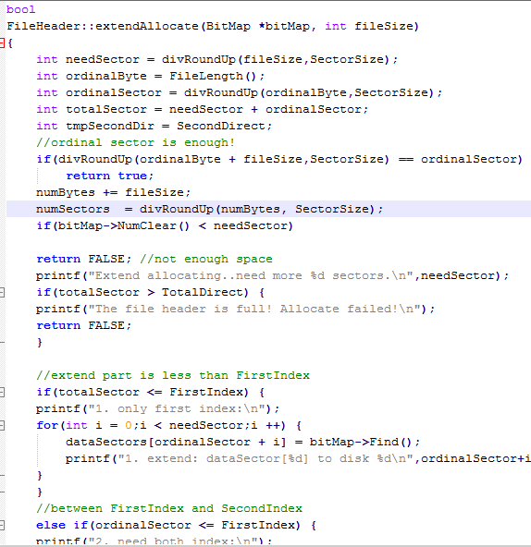
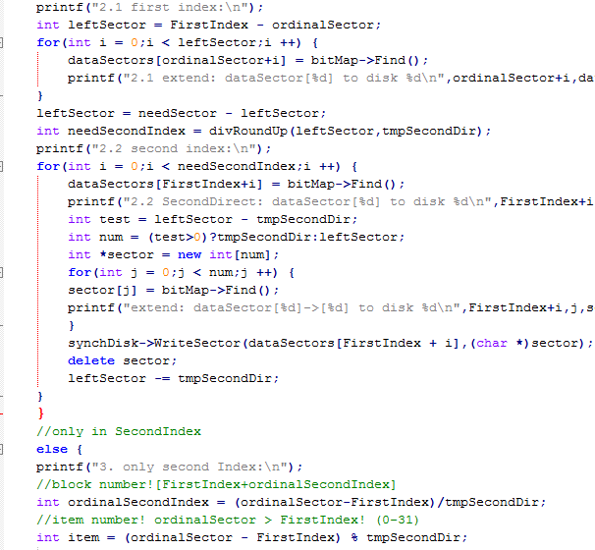
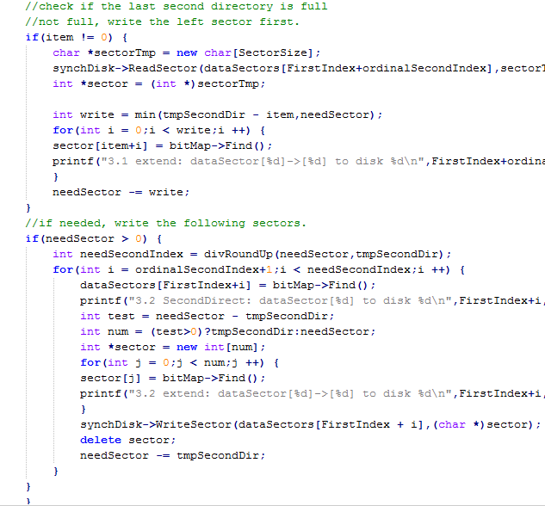
补充：
事实上，代码中开头红框部分非常重要……不容易想到。但是在我调试writeAt的时候，才注意到的。就是，如果扩展的字节并没有超出原来分配的磁盘块，那么就可以直接返回true了。而不是再分配一个新的sector。这会造成存放的不连续。

改动部分：
改动/增加函数
增加：filesys::extendFile(openfile指针，扩展长度)
解释：
- 由于关键函数extendallocate需要参数freemap，因此考虑在filesys文件中调用extendallocate。考虑到这个函数之后会被openfile的writeAt函数调用，因此设置其中一个参数为openfile指针。
- 载入freemap。
- 调用openfile->私有变量：文件头部指针->extendallocate(freemap,扩展长度)
- 如果扩展成功（返回值为true），将freemap的改动写回磁盘文件（freemap->writeback）。一定要记得写回，不然扩展部分根本没有成功分配！！
修改：openfile::writeAt函数
解释：
- 在判断position+numBytes是否大于fileLength的时候，如果大于，不是直接返回失败，而是调用filesystem->extendFile(this,扩展长度)
增加的部分代码如下：
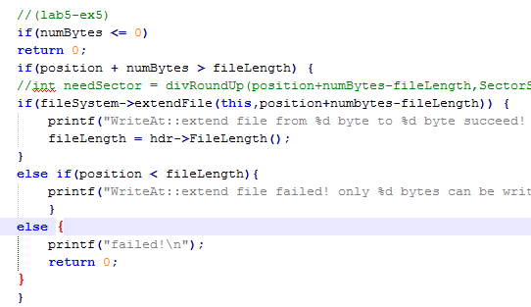

测试截图：
A． 测试了动态扩展文件的正确性：
测试函数：
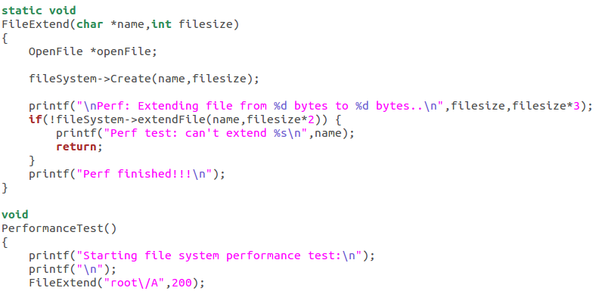
修改数字，使得分类讨论的三种情况都能测试到。

测试结果：
- 只需要一级索引
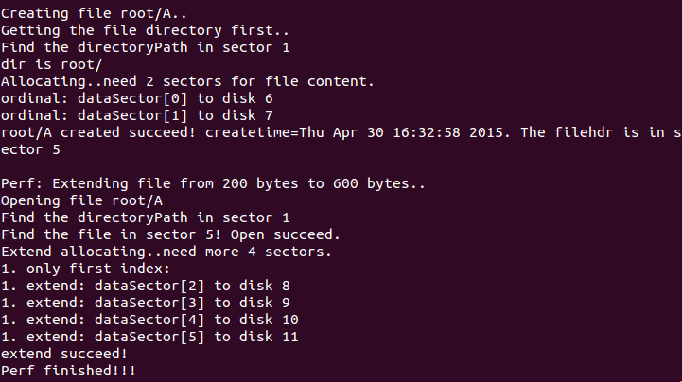
只需要一级索引。

- 需要一级索引及二级索引
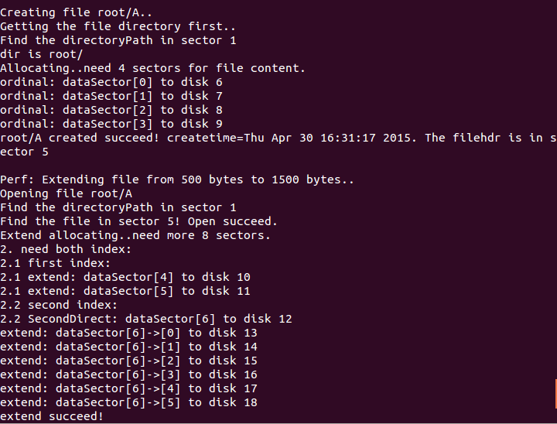
需要一级索引和二级索引

- 只需要二级索引
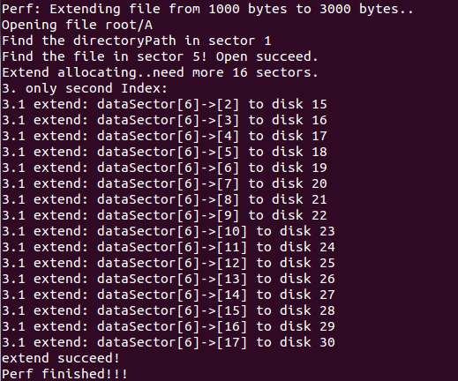
只需要二级索引
B． 测试了writeAt的正确性
测试函数：试图写入一个文件初始长度为0的文件，需要写5次。
测试截图：
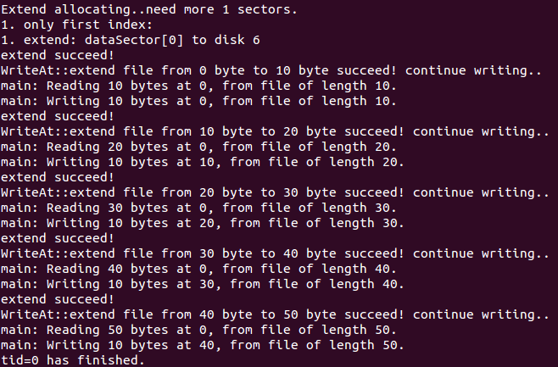

Exercise 6: 源代码阅读
任务a：阅读Nachos源代码中与异步磁盘相关的代码，理解Nachos系统中异步访问模拟磁盘的工作原理。filesys/synchdisk.h和filesys/synchdisk.cc
完成情况：
概述：synchdisk是将对磁盘的访问包装成了互斥访问形式。通过一把锁，实现线程之间对磁盘的读或者写（单位为一个磁盘块）是互斥进行的。通过一个信号量，实现当一个线程完成读/写操作之后，能够产生一个中断，中断调用的函数将信号量释放，从而使得其中一个在等待的线程能够执行操作。

任务b：利用异步访问模拟磁盘的工作原理，在Class Console的基础上，实现Class SynchConsole。
完成情况：
类似于synchdisk，通过锁，实现读字符和输出字符的互斥性。
关键部分如图所示：
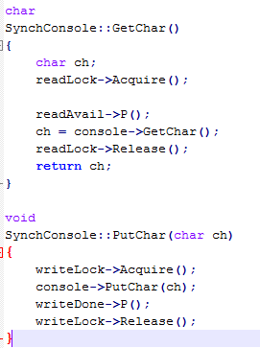
相当于是将原来的console做了互斥包装，类似于对disk做互斥包装的synchdisk一样。
测试函数略。

Exercise 7: 实现文件系统的同步互斥访问机制
任务a：一个文件可以同时被多个线程访问。且每个线程独自打开文件，独自拥有一个当前文件访问位置，彼此间不会互相干扰。
完成情况：
概述：由于openfile类中，私有变量包括里的seekposition，即光标位置，因此每个线程拥有自己的Openfile指针，也就能够独立访问文件了。由于目前还没能让写和读互斥，因此测试仅仅测试多个线程同时读取同个文件。

测试截图：
测试函数：
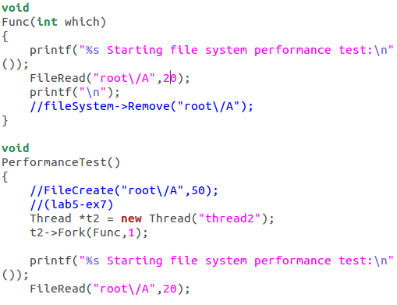
Main函数线程和fork出来的线程，同时对”root/A”文件进行20字节的读取。

测试结果:
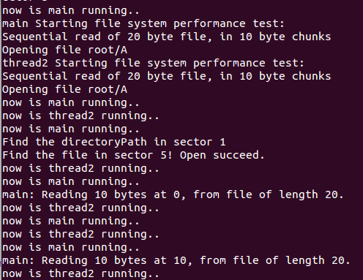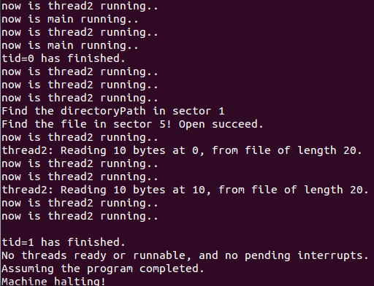
Main函数先读了20byte
Thread2再读20byte.
彼此不冲突。

任务b：所有对文件系统的操作必须是原子操作和序列化的。例如，当一个线程正在修改一个文件，而另一个线程正在读取该文件的内容时，读线程要么读出修改过的文件，要么读出原来的文件，不存在不可预计的中间状态。
完成情况：
考虑1：虽然在openfile::readAt和openfile::writeAt函数当中，是用synchdisk->readsector和synchdisk->writesector函数来互斥访问磁盘的，但需要注意的是，在每个sector之间，访问不是互斥的。即：如果我希望写入3个sector，并希望读出同样位置的3个sector，如果仅仅保证了互斥的粒度是sector，那么我的确不知道我读出来的会是多少个修改过的sector。
因此，需要在readAt和writeAt的头和尾，也要用锁互斥起来。
考虑2：目前Openfile采用的是，在构造函数时，就将文件头部信息存入自己的私有变量，此后每次修改，都是将自己的新值覆盖原来磁盘中的老值。而这对于多线程共同访问同一个文件，就存在问题：每个线程都读出来了同样的东西，但由于写回去的顺序不定，这就导致了磁盘中文件头部的信息有可能不是最新的。因此，我们需要在每次对文件头部进行访问之前，都重新从磁盘中加载一次，而不仅仅只在构造函数中加载。

改动情况：
修改函数 | 简单说明
Synchdisk：  私有变量：Semaphore *mutex[NumSectors];  成员函数：  void  SynchDisk::read_write_P(int sector)  {  mutex[sector]->P();  }  void  SynchDisk::read_write_V(int sector)  {  mutex[sector]->V();  } | 对应于考虑1，让每个磁盘块都有自己的一个互斥量。两个成员函数就是对互斥量进行PV操作的。
Openfile::构造函数  - 在hdr->fetchfrom(sector)之前，执行synchdisk->read_write_P(hdr对应sector)  - 在hdr->writeback(hdr_sector)之后，执行synchdisk->read_write_V(hdr_sector) | 保证访问同一个文件头部的线程，按顺序写回。谁先拿到锁，谁就可以获得文件头部，并且修改之后写回磁盘，释放锁。
Openfile::read函数  同上。 | 以read为例：  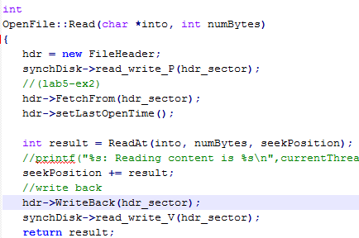
Openfile::write函数  同上 | 同上

测试截图：
测试函数：主线程和新生成的线程一个调用read 50 次，一个调用write 50 次。
测试结果：
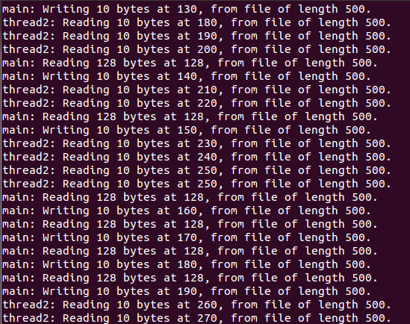
可以看到，二者交替进行（只截了部分图）。

任务c：当某一线程欲删除一个文件，而另外一些线程正在访问该文件时，需保证所有线程关闭了这个文件，该文件才被删除。也就是说，只要还有一个线程打开了这个文件，该文件就不能真正地被删除。
完成情况：
概述：在文件头部中加入私有变量，用于计数当前打开本文件的线程个数。当需要从文件系统remove一个文件时，先判断计数值是否为0，如果不为0，则当前线程自己退出，否则先清除目录文件和释放磁盘块，再退出。

改动情况：
改动函数/变量 | 简单说明
Filehdr.h的宏定义 | 由于新加入了一个int型私有变量，需要修改ex3中定义的宏：  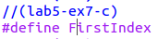  需要多减一个sizeof(int)
Filehdr::构造函数 | 对count初始化：0  并且要在ex7 b部分介绍的P操作之后，V操作及writeback之前。
Filesys::remove 函数 | 新增加了多级目录查找部分，以及判断引用文件线程个数部分。
步骤：
- 类似于ex4中介绍的，先找到文件所在的目录对应的磁盘块，然后在这个目录文件中查找我们需要的文件，返回文件所在的磁盘块号sector
- 上磁盘块共享锁：synchdisk->read_write_P(sector)
- 载入文件头部，并将文件头部中的count计数值减一
- 如果计数值不等于0，说明还有别的线程在使用该文件，提示删除失败，将更新过的文件头部写回磁盘，并且释放磁盘块共享锁：synchdisk->read_write_V(sector)
- 否则，提示删除成功，分别调用freemap和directory的remove函数，删除文件，并将结果写回磁盘。
代码如下：
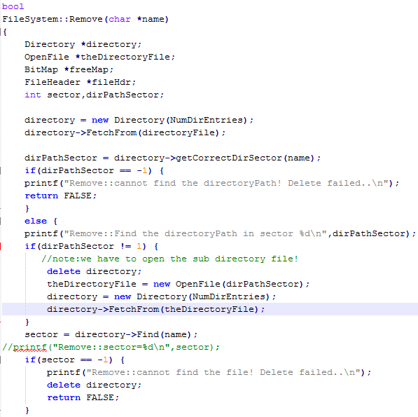
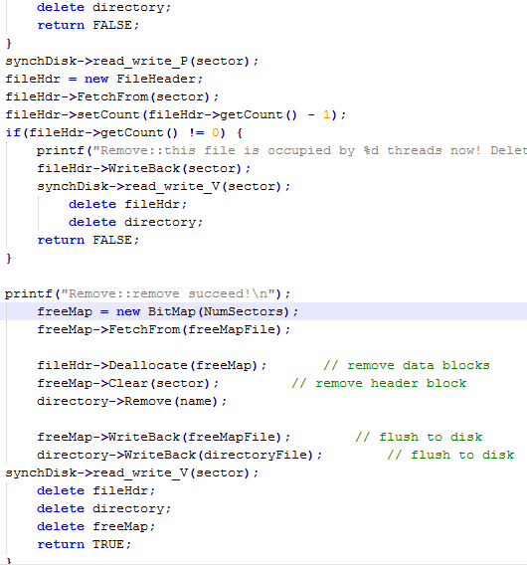

测试截图：
测试函数：主函数写5次，新线程读1次，并且分别结束后调用remove函数。
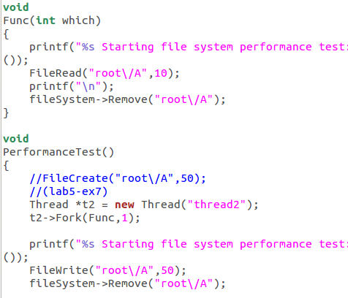
测试情况：
主函数结束了（写到50byte），但是无法remove,因为此时thread2 还没结束
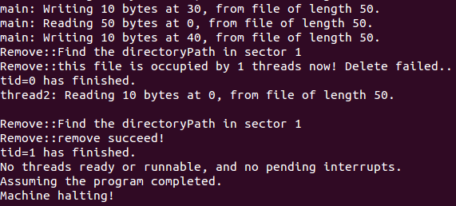
Thread2 结束了，remove成功。

三：遇到的困难以及解决方法

困难1：无法进入文件系统部分的运行代码
由于define了thread，所以传入的参数被吞掉了。注释掉ifdef thread中间的for循环就好了。

困难2：运行test的时候，发现Unable to open
之后又发生内核崩溃，查了好久的错，一层层函数调用Print出来，发现是filesystem根本就没有初始化= =
所以两个系统文件freemap和directory有问题。。
在system.cc中把bool format打开，就可以正常跑了。。

但这有个问题，就是之后每次运行，都会重新格式化，这样就无法让文件保留在系统中
所以运行过一次之后，就可以将format改成false。

困难3：EX2中，名字指针不能直接给！！之后会错乱的
并没有实际解决……事实上，现实系统中，名字应该还是有长度的，只是上限大一些，或者专门设立一个文件用于存放映射关系。直接使用指针的后果就是，下次打开文件，名字完全错乱，还有可能造成内核崩溃。

内容四：收获及感想
这次lab整整写了三周，有很多细节的地方需要慢慢调试，一层层函数套下来，printf太多，有时候都忘记在哪里print的了。。超级麻烦，数组下标是个问题，还有各式各样想不到的问题出现。。大概代码很容易写，调试非常麻烦。
可以说，这次Lab的所有测试截图，都是说明我很认真完成这次lab的凭证。为了能够让测试结果符合我心目中正确的程序应该有的样子，调试了真的好久好久……

内容五：对课程的意见和建议
无

内容六：参考文献
博客：http://blog.sina.com.cn/s/articlelist_1256781695_0_2.html

